Anleitung zum Einsatz der Dokumentvorlagen
Version für Microsoft Word ab 2010
Autorin/Autor: Fankhänel
Datum: 30.01.24
Lizenz: CC BY-SA 4.0 International

Inhaltsverzeichnis
1 Einleitung 3
2 Grundlegende Einstellungen und Anmerkungen 4
3 Absatzvorlagen 6
4 Listenvorlagen 9
5 Tabellenvorlagen 10
6 Zeichenvorlagen 12
7 Abbildungen 13
8 Lineaturen 15
9 Quellenangaben 15
10 Eine Seite im Querformat 17
11 Verzeichnisse 18

Einleitung
Formatvorlagen sorgen für ein einheitliches Aussehen über viele Dokumente hinweg. Sie sind Teil der Außenwirkung einer Institution. Weiter unterstützen diese wesentliche Aspekte der Barrierefreiheit und helfen so dabei, rechtliche Vorgaben einzuhalten.
Die zur Materialerstellung einzusetzenden Dokumentvorlagen stehen Ihnen auf der Seite, von der Sie dieses Dokument heruntergeladen haben, zum Download zur Verfügung.
Bitte beachten Sie, dass dort auch projektspezifische Dokumentenvorlagen mit anderen Logos zu finden sein können – aktuell z.B. für das Projekt Qube-F.
Dieses Dokument enthält exemplarisch neben den Formatvorlagen eine Titelseite, ein Inhaltsverzeichnis, Grafiken und Bilder, ein Abbildungsverzeichnis, ein Literaturverzeichnis und eine integrierte Seite im Querformat.
Zum Erstellen von Material bieten wir Ihnen zum einen eine Dokumentvorlage als Langversion mit Titelseite plus Inhaltsverzeichnis für umfangreichere Dokumente an und eine Kurzversion als leere Seite. Die Kurzversion kommt für weniger komplexe Dokumente oder Unterrichtsmaterialien zum Einsatz. Sie enthält ebenfalls alle Formatvorlagen.
Nutzen Sie dabei konsequent die in den Dokumentenvorlagen zur Verfügung stehenden Formatvorlagen. Sie blenden diese in Word 2010ff ein über Start – Formatvorlagen – Schalter unten rechts (oder Alt Strg Umschalt S). In der sich öffnenden Seitenleiste finden Sie unten einen Schalter um den Formatinspektor zu öffnen. Dieser zeigt Ihnen die für den bearbeiteten Absatz aktuelle Formatvorlage an.
Beim Formatieren des Textes mit Hilfe der Formatvorlagen, kommt es vor, dass Word – sobald Sie auf die Formatvorlage doppelklicken – fragt, ob die bestehende Formatvorlage geändert werden soll oder die gespeicherten Infos in den markierten Text übertragen werden sollen. Wählen Sie: unbedingt „der Markierung wieder zuweisen“! Andernfalls zerstören Sie die Formatvorlagen!
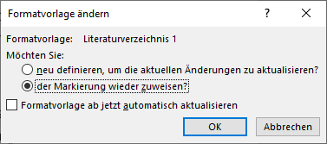
Abbildung 1: Dialog Formatvorlage ändern
Ganz allgemein ist bei der Arbeit mit Formatvorlagen zu beachten: Wenn Sie die Arbeit an einem Dokument z. B. mit Word begonnen haben, dann bleiben Sie bei dieser Software, bis das Dokument inklusive aller Seitenumbrüche fertig gestellt wurde. Mischen Sie also keine Software (LibreOffice, MS-Office, Collabora Office, OnlyOffice) oder verschiedene Versionsstände der von Ihnen genutzten Software. Das führt in fast allen Fällen zu kaum noch korrigierbaren Ergebnissen.

Grundlegende Einstellungen und Anmerkungen

Schriftarten
Die Dokumentvorlagen verwenden die Schriftart Gudea aus dem Landes-CI. Gudea wurde von Augustina Mingote entworfen und unterliegt der SIL Open Font License (OFL). Des Weiteren kommt die Schriftart FreeMono zum Einsatz, die unter der GPL lizenziert ist.
Beide Schriftarten stehen Ihnen auf der Seite, von der Sie dieses Dokument heruntergeladen haben, zum Download zur Verfügung. Sie finden diese Schriften aber auch auf vielen Font-Seiten im Internet zum Download angeboten – für Gudea z. B. bei Google oder AllFont und für FreeMono z. B. bei Fontspace. Nach dem Download und auspacken können sie per Rechtsklick die Schrift von Windows installieren lassen.

Dokumentvorlagen und Seitenformate
Die Vorlagen zum Arbeiten laden Sie sich herunter und speichern sie am einfachsten in einen Ordner. Per Doppelklick erzeugen Sie daraus ein neues Dokument.
Alternative: Sie können Die Vorlagen auch bleibend im Vorlagenverzeichnis von Word hinterlegen.
Dieses Dokument verwendet, durch Abschnitte getrennt, die folgenden Seitenvorlagen:
- Titelseite im DIN A4 Hochformat (Erste Seite)
- DIN A4 Hochformat (Standard)
- DIN A4 Querformat (Querformat)
Kurz vor Ende dieses Dokumentes finden Sie ein Beispiel für eine einzelne Seite im Querformat – und wie Sie eine solche erzeugen.
Word bietet keine speziellen Seitenvorlagen. Möchten Sie im laufenden Dokument Seitenformate ändern, müssen Sie einen neuen Abschnitt einfügen (Abschnittsumbruch). Über: Layout – Seite einrichten – Umbrüche – nächste Seite, definieren Sie einen neuen Abschnitt.
Ein einfacher Seitenwechsel gelingt auch durch Drücken von Strg + Eingabetaste.

Titel
Jedes Dokument benötigt in den gespeicherten Eigenschaften einen Titel. Legen Sie den Dokumententitel wie folgt fest: Datei – Informationen – Eigenschaften – Titel.
Um einen Titel auf einer Titelseite zu formatieren verwenden Sie die entsprechende gleichnamige Formatvorlage Titel über: Start – Formatvorlagen – Titel.

Spracheinstellungen
Damit ein Screenreader Text korrekt vorlesen kann, benötig er die Information über die verwendete Sprache.
Sind lediglich einzelne Textabschnitte oder Wörter in einer anderen Sprache, reicht es, diesen Worten die entsprechende Sprache über Überprüfen – Sprache – Sprache für die Korrekturhilfe festlegen zuzuweisen. Ist das gesamte Dokument in einer Fremdsprache, muss die Formatvorlage „Standard“ geändert werden. Alle weiteren Formatvorlagen passen sich automatisch an. Benutzen Sie eine andere Sprache als Deutsch, gehen sie wie folgt vor:
Formatvorlage Standard – Ändern – Format – Sprache – XXX Sprache auswählen.
Ist die gewünschte Sprache nicht verfügbar, muss sie eingebunden und Office danach neu gestartet werden. Die Sprache ändern Sie hier:
Datei – Optionen – Sprache:
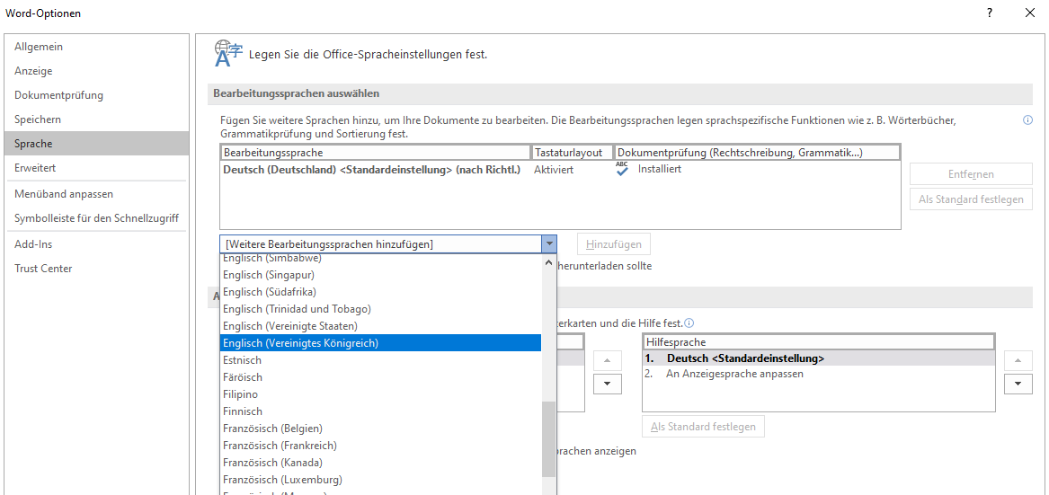
Abbildung 2: nicht vorhandene Sprache hinzufügen

Eingabe von Formeln
Fügen Sie Formeln ein über: Einfügen – Symbole – Formel – neue Formel einfügen. Dadurch ist gewährleistet, dass die Formeln von einem Screenreader vorgelesen werden.

Absatzvorlagen
Die meisten Formatvorlagen sind Absatzvorlagen. Word zeigt in der Vorlagenübersicht keinen Unterschied zwischen Absatz- und Zeichenvorlagen an. Sie blenden Absatzvorlagen ein über: Start – Formatvorlagen – Schalter unten rechts (es öffnet sich die Seitenleiste).
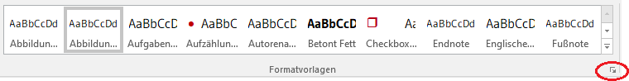
Abbildung 3: Formatvorlagenvorschau unter Start

Formatvorlage Standard
Die Formatvorlage Standard wird für den „normalen“ Text eingesetzt. Bei dieser Vorlage ist eingestellt:
- ein Zeilenabstand von 1,2 Zeilen (120%), was der besseren Lesbarkeit dient.
- die Ausrichtung am linken Seitenrand (linksbündiger Flattersatz). Dies vereinfacht das Finden der nächsten Zeile. Zusätzlich wird die Orientierung auf der Seite durch ungleiche Zeilenlängen verbessert, sodass eine verlorene Zeile schnell wiedergefunden werden kann.

Überschriften
Die Formatvorlagen für Überschriften sind hierarchisch einzusetzen. Auf eine Überschrift 1 hat eine Überschrift 2 zu folgen und so weiter.
Vergeben Sie Überschriftennummerierungen über die in den Vorlagen vorgegebenen Formatvorlagen. Verwenden Sie Alt + 1, um die erste Überschrift zu formatieren; Alt + 2 um die zweite zu formatieren. Die Kapitelnummerierung erfolgt damit automatisch. Benötigen Sie (für eine bestimmte Ebene der Überschriften) keine Kapitelnummerierung, dann schalten Sie diese für die jeweilige Überschrift wie folgt aus:
Start – Absatz – Liste mit mehreren Ebenen – Listenbibliothek – Ohne
In diesem Dokument sind Überschriften für die Ebenen 1 bis 3 stets mit Nummerierung (auch Gliederung genannt) definiert.

Zitate
Zitate werden mit der hierzu vorgesehenen Formatvorlage „Zitat“ eingerückt dargestellt und tragen die geforderten Quellen- und Lizenzangaben am Werk. Das sieht dann wie folgt aus:
„Lorem ipsum dolor sit amet, consectetur adipisici elit, sed eiusmod tempor incidunt ut labore et dolore magna aliqua. Ut enim ad minim veniam, quis nostrud exercitation ullamco laboris nisi ut aliquid ex ea commodi consequat. Quis aute iure reprehenderit in voluptate velit esse cillum dolore eu fugiat nulla pariatur. Excepteur sint obcaecat cupiditat non proident, sunt in culpa qui officia deserunt mollit anim id est laborum.“
Lorem ipsum von Unbekannt [ CC BY-SA 3.0 ] via wikisource.org [ abgerufen am: 21.06.2023 ]

Quelltext
Für die Darstellung von Quelltexten nutzen Sie die Formatvorlage „Quelltext“ (Alt + 6). Das Ergebnis sieht dann so aus:
import turtle
turtle.forward(100)
turtle.right(90)
turtle.forward(100)
turtle.right(90)
turtle.forward(100)

Zeilennummern
Um nur einzelne Teile eines Dokumentes mit Zeilennummern zu versehen, sind Formatvorlagen mit der Eigenschaft „Zeilennummern unterdrücken“ definiert. Möchten Sie für ein Dokument, eine Seite, einen Abschnitt oder einen Absatz Zeilennummern anzeigen, wählen Sie die Unterdrückung folgendermaßen ab: Layout – Seite einrichten – Zeilennummern – Für den aktuellen Absatz unterdrücken. Dort schalten Sie diese also an und aus. Alternativ verwenden Sie die Formatvorlage „Textkörper mit Zeilennummern“.
Zur Feinsteuerung – um einzelne Absätze mit, andere jedoch ohne Zeilennummern verwenden zu können, muss ein neuer Abschnitt erzeugen werden und für diesen die Zeilennummerierung angepasst werden: Layout – Seite einrichten – Zeilennummern – Zeilennummerierungsoptionen – Zeilennummern.
Eine vordefinierte Zeilennummerierung bietet die Formatvorlage „Textkörper mit Zeilennummern“ (Alt + 7).

Leerraum
Leerraum darf nicht mit leeren Absätzen erzeugt werden. Nutzen Sie für die Erzeugung von Leerraum ausschließlich die Absatzformatvorlage Textkörper mit Leerraum unten. Diese erzeugt, wie in diesem Absatz gezeigt, unter dem Textkörper einen Abstand von 3,0 cm. Sollten Sie einen anderen Abstand benötigen, ändern Sie die Formatvorlage.
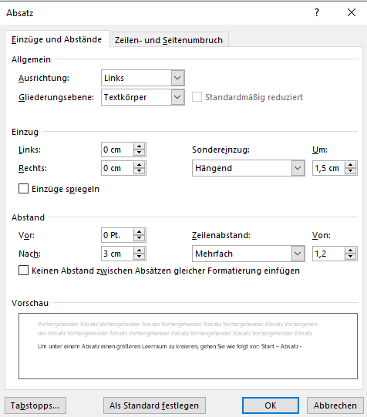
Abbildung 4: Dialog Absatz Formatierungen
Um unter einem Absatz einen größeren Leerraum zu schaffen, gehen Sie wie folgt vor: Start – Absatz – Abstand – Nach: – Wert eingeben. Dieser Absatz hat 3 cm Leerraum nach unten.
Sollten Sie verschieden große Leerräume in Ihrem Dokument benötigen, legen Sie weitere Formatvorlagen wie folgt an:
- Öffnen Sie die Formatvorlagenübersicht
- Klicken Sie auf den Schalter „A₊“ unten links
- Vergeben Sie einen neuen Namen: z.B. „Textkörper mit 4 cm Leerraum unten“
- Formatvorlagentyp: Absatz
- Formatvorlage basiert auf: Standard
- Klicke Sie auf Format – Absatz
- Stellen Sie den Abstand… – Nach: – Wert eingeben. (1 cm = 28,5 pt)

Fußnoten und Endnoten
Fußzeilen und Kopfzeilen werden von Screenreadern übersprungen, darum sollten diese Dokumentenbereiche nicht für Wesentliches genutzt werden. Da die Fußbereiche von Seiten gemeinhin für Fußnoten genutzt werden, stellen diese ein Problem dar. Vermeiden Sie also den Einsatz von Fußnoten. Das gilt auch für Endnoten.

Listenvorlagen
Formatierungen für Listen sind ebenfalls als Absatzformatvorlagen hinterlegt. Ihre Bezeichnung steht in den Überschriften zweiter Ebene dieses Kapitels.

Aufzählungszeichen Punkt (Alt + 0)
- Listenelement
- Listenelement
- Listenelement

Nummerierung 123 (Alt + 9)
- Listenelement 1
- Listenelement 2
- Listenelement 3

Nummerierung abc (Alt + 8)
- Listenelement a
- Listenelement b
- Listenelement c

Checkboxen als Liste (Alt + 4)
- Einer solchen, über die Formatvorlage „Checkboxen als Liste“ formatierten Auflistung mit Checkbox als Symbol, kann ein Screenreader nicht ansehen, dass es eine Checkbox ist.
- Dies ist nur dann ein Weg, wenn es gute Gründe dafür gibt, keine echten Formulare zu erzeugen.

Hinweis zur Nummerierung
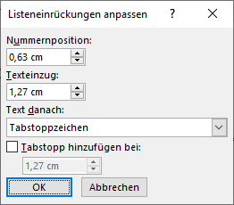
Abbildung 5: Listeneinrückungen-Einstellung: 0,63 cm bzw. 1,27 cm
Hinweis: Möchten Sie eine zweite Nummernreihe wieder bei 1 beginnen oder bei a), wählen Sie im Kontextmenü z.B. „Neu beginnen bei XX“ oder einen anderen gewünschten Vorgang aus.

Tabellenvorlagen
Es sollen einheitliche Tabellen verwendet werden. Dazu bieten wir Ihnen die in der Vorlage enthaltenen vorformatierten Schnelltabellen an. Fügen Sie die Schnelltabelle ein und ergänzen oder reduzieren Sie die Zeilen und Spalten nach Ihrer Notwendigkeit.

Grundsätzliche Hinweise
Tabellen dienen ausschließlich der geordneten Darstellung von Daten. Was keine Daten sind, gehört demnach nicht in eine Tabelle. Daher sind die folgenden Punkte bei der Arbeit zu berücksichtigen:
- Tabellen sind mit Screenreader vergleichsweise schwer lesbar. Daher sollte geprüft werden, ob die Inhalte nicht auch in einem Fließtext verdeutlicht werden können.
- Damit ein Screenreader die Tabelle wiedergeben kann, muss die erste Zeile als Kopfzeile definiert sein. Dies erreichen Sie über die Einstellungen der Tabelle wie folgt:
- Tabelle markieren
- Rechtsklick - Dialog: Tabelleneigenschaften
- Reiter: Zeile
- Aktiviere Kästchen: Gleiche Kopfzeile auf jeder Seite wiederholen.
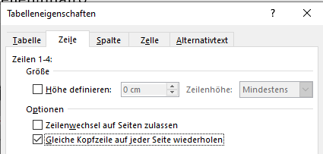
Abbildung 6: Einstellungen für barrierefreie Tabelle
- Bitte nutzen Sie die drei zur Verfügung gestellten ZSL-Tabellenformate. Sie sind als „Schnelltabellen“ in der Vorlage (Dokumentvorlage.dotx) gespeichert und werden aufgerufen über Einfügen – Tabelle - Schnelltabellen.
- Verschachteln Sie keine Tabellen (keine Tabelle in der Tabelle).
- Verbundene Zellen erschweren bei der Nutzung eines Screenreaders die Orientierung in einer Tabelle. Daher sollte das Verbinden von Zellen vermieden werden.
- Seitenumbrüche dürfen nicht in Tabellenzeilen liegen.

Tabelle ZSL Version 1
Überschrift Spalte 1 | Überschrift Spalte 2 | Überschrift Spalte 3
Zelleninhalt | Zelleninhalt | Zelleninhalt
Zelleninhalt | Zelleninhalt | Zelleninhalt

Tabelle ZSL Version 2
Überschrift Spalte 1 | Überschrift Spalte 2 | Überschrift Spalte 3
Zelleninhalt | Zelleninhalt | Zelleninhalt
Zelleninhalt | Zelleninhalt | Zelleninhalt

Tabelle ZSL Version 3
 | Überschrift Spalte 2 | Überschrift Spalte 3
Überschrift | Zelleninhalt | Zelleninhalt
Überschrift | Zelleninhalt | Zelleninhalt
Überschrift | Zelleninhalt | Zelleninhalt

Zeichenvorlagen
Die Darstellung einzelner Zeichen kann auch über Formatvorlagen gesteuert werden. Dazu zählen unter anderem die Darstellung von Internetverknüpfungen – aber auch Zeilennummern oder Fußnotenzeichen sowie kursiver oder betont-fetter Text.

Kursiv-Text / Betont-fett
Um einzelne Wörter oder kurze Textabschnitte hervorzuheben, stehen die Zeichenvorlagen Kursiv-Text und Betont-fett zur Verfügung.
Bitte beachten Sie: Von Screenreadern wird der Schriftschnitt kursiv bzw. fett nicht beachtet. Deshalb kann die zusätzliche Bedeutung, die durch die Textformatierung vermittelt werden soll, mit Screenreadern nicht erfasst werden. Ist eine Hervorhebung für das Verständnis eines Textes zentral, muss diese Hervorhebung durch Hinweise direkt im Text erfolgen. Wie z.B.: „Achtung: …“, „Wichtig: …“ oder, wie in diesem Textabschnitt verwendet, „Bitte beachten Sie: …“.
Aus Gründen der Barrierefreiheit sind Unterstreichungen zur Hervorhebung nicht zulässig. Bei einer Unterstreichung besteht eine zu hohe Ähnlichkeit zu der Formatierung einer Internetverknüpfung. Dies kann den Lesefluss für sehbeeinträchtigte Menschen einschränken.

Internetverknüpfung
Eine Internetverknüpfung können Sie über Einfügen – Links – Link (Strg K) erstellen.
Beispiel: Eine erste Recherche kann mit Hilfe von Wikipedia, der freien Enzyklopädie stattfinden.
Bitte beachten Sie:
- Der Linktext beschreibt – wie im Beispiel oben – Ziel bzw. Zweck des Links.
- Nötigenfalls kann die URL für eine Druckversion des Dokumentes in die Fußnoten geschrieben werden.
- Der Linktext besteht nicht ausschließlich aus einem URL – die Angabe eines Domain-Namens und dessen Verlinkung ist jedoch möglich.

Auszeichnung von Lücken in Lückentexten – Zeichenformatvorlage „Lücke“
Ein Lückentext, in dem die Lücken allein durch Unterstriche dargestellt werden, ist nicht barrierefrei. Für Menschen, die auf einen Screenreader angewiesen sind, werden lediglich Unterstriche vorgelesen. Es erschließt sich jedoch nicht direkt, dass die Unterstriche eine Lücke in einem Lückentext darstellen. Folgender Beispiel-Lückentext löst diese Problematik auf.
Aufgabe: Füge die richtige Verbform in die Lücken im folgenden Text ein:
Ich Lücke (sein) ein Lückenbüßer, weil ich in diesem Text lauter Lücken Lücke (schreiben) habe.
Das Wort Lücke ist im Text oben zweimal in weißer Schrift gesetzt, die Unterstreichung aber in Schwarz. Sehende sehen also das Wort Lücke nicht, dafür aber die Unterstreichung. Screenreader lesen das Wort Lücke vor. Für Benutzende mit und ohne Screenreader ist so ein verständlicher Lückentext entstanden.
Um eine Lücke wie beschrieben zu erstellen, schreiben Sie vorerst für eine Lücke einfach das Wort Lücke. Formatieren Sie anschließend dieses Wort mit der Zeichenformatvorlage Lücke.

Abbildungen
- Setzen Sie Abbildungen immer „mit Text in Zeile“ (Format – Anordnen – Position – mit Text in Zeile).
- Geben Sie bei Abbildungen die Quellen- und Lizenzinformationen direkt am Werk mit an.
- Textbilder sollten vermieden werden.
- Wenn Sie Bilder zentrieren wollen, verwenden Sie die Formatvorlage Textkörper Zentriert (Alt + 5).
- Für die Abbildungsbeschreibung ist die Formatvorlage Abbildungsindex (Linksbündig) und Abbildungsindex Z (Zentriert) vorbereitet.
Abbildung 7: books-literature-knowledge-5937716 von von Hermann [ PL ] via pixabay
- jede Abbildung hat zwingend einen Alternativtext. Der Alternativtext beschreibt kurz (ein bis zwei Sätze sollten reichen) den Inhalt der Abbildung.
- der Alternativtext sollte keine Wiederholung einer Beschriftung sein.
In Word 2019 und 2021 finden Sie den Dialog für den Alternativtext direkt im Kontextmenü (Rechtsklick auf das Bild), in Word 2016 finden Sie ihn wie folgt:
- Rechtsklick auf Grafik
- Grafik formatieren
- drittes Symbol „Layout und Eigenschaften“ wählen (siehe Abbildung 8).
- Das Feld Titel bleibt leer. Tragen Sie nur eine Beschreibung ein.
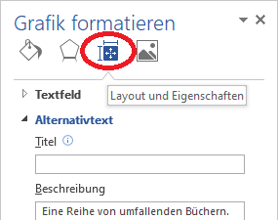
Abbildung 8: Dialog Grafik formatieren Word 2016
Bis Word 2016 wird in diesem Dialogfeld der Titeleintrag angeboten. Ab 2019 fällt diese Option weg.

Lineaturen
Lineaturen werden als Bild mit entsprechendem Alternativtext eingefügt, wie im Folgenden beispielhaft aufgezeigt.
Prüfen Sie, ob statt Linierung oder Karierung nicht auch Absätze mit vertikalem Abstand (Formatvorlage Textkörper mit Leerraum unten) das gleiche Ziel erreichen.

Linierung

Karierung

Quellenangaben
Dokumente können Werke unter unterschiedlichen Lizenzformen beinhalten. Deshalb sind alle Quellen- und Lizenzinformationen jeweils direkt am eingebundenen Werk in der folgenden Form anzugeben:
{Dateiname oder Bezeichnung des Werkes durch den Urheber} von {Urheber} [ {Lizenz mit verlinktem URL auf die Lizenz} ] via {verlinkte Quellen-URL} [ {abgerufen am: tt.mm.jjjj} ]
sofern der Rechteinhaber nicht explizit andere Vorgaben macht. Beispiele finden Sie in den folgenden Abschnitten.
Auch Werke unter CC0 und Public Domain oder Pixabay Lizenz etc. sind direkt am Werk wie oben angegeben zu kennzeichnen, um a) zeitintensive Recherchen zur Herkunft der Werke zu vermeiden und b) sicher zu stellen, dass die Werke auch bei einer Weiterverarbeitung durch die Abrufenden korrekt ausgezeichnet bleiben (Vermeidung von Re-Lizenzierungen).
Für die Angabe von Quellen steht die Absatzvorlage „Quellenangabe“ zur Verfügung.

Beispiele für Quellen- und Lizenzangaben am Werk

Textbeispiel
„Lorem ipsum dolor sit amet, consectetur adipisici elit, sed eiusmod tempor incidunt ut labore et dolore magna aliqua.“
Lorem ipsum von Unbekannt [ CC BY-SA 3.0 ] via wikisource.org [ abgerufen am: 21.06.2023 ]

Bildbeispiel
Bei Bildern werden die Lizenzangaben direkt am Werk als Beschriftung eingefügt. Vorgehen: Klicken Sie rechts auf das entsprechende Bild und wählen im Kontextmenü Beschriftung einfügen aus. Tragen Sie die entsprechenden Angaben ein – schließen Sie mit OK.
Die Lizenzangabe wird nun als Beschriftungstext unter dem Bild eingefügt. Unter den Eigenschaften muss die Kategorie Abbildung ausgewählt werden.
Abbildung 9: books-literature-knowledge-5937716 von Hermann [ PL ] via pixabay

Eine Seite im Querformat
Wenn Sie eine einzelne Seite im Querformat in ein Dokument aus Hochformatseiten einfügen wollen, dann verfahren Sie wie folgt:
- Wählen Sie zwei Mal im Menü Layout – Umbrüche – nächste Seite
- Klicken sie zwischen die beiden Umbrüche
- Wählen Sie Layout – Ausrichtung – Querformat
Word bietet an, die Kopf- und Fußzeile des vorigen Abschnitts zu übernehmen, bzw. anders zu gestalten. Dazu klicken sie doppelt auf die Kopf- oder Fußzeile. Sie gelangen in das Menü „Entwurf“. Dort können Sie diverse Einstellungen vornehmen. Über Navigation – Mit vorheriger verknüpfen können Sie die Abschnitte verbinden bzw. trennen.
Es empfiehlst sich, die Verknüpfung mit der vorherigen und der nachfolgenden Kopf- sowie Fußzeile aufzuheben.

Verzeichnisse
Die folgenden Eintragungen werden von Word automatisch aus entsprechenden Feldern im Text generiert. Ein Feld für einen Literaturverzeichniseintrag kann z.B. folgendermaßen aussehen: (Posselt & Frölich, 2019).

Literaturverzeichnis
Posselt & Frölich. (2019). Barrierefreie PDF-Dokumente erstellen: das Praxishandbuch für den Arbeitsalltag: mit Beispielen zur Umsetzung in Adobe InDesign und Microsoft Office/LibreOffice, 1. Auflage. (dpunkt.verlag, Hrsg.) 1. Auflage. Heidelberg, Deutschland:: Posselt, Klaas/Frölich, Dirk (2019).

Abbildungsverzeichnis
Abbildung 1: Dialog Formatvorlage ändern 3
Abbildung 2: nicht vorhandene Sprache hinzufügen 5
Abbildung 3: Formatvorlagenvorschau unter Start 6
Abbildung 4: Dialog Absatz Formatierungen 8
Abbildung 5: Listeneinrückungen-Einstellung: 0,63 cm bzw. 1,27 cm 10
Abbildung 6: Einstellungen für barrierefreie Tabelle 11
Abbildung 7: books-literature-knowledge-5937716 von von Hermann [ PL ] via pixabay 14
Abbildung 8: Dialog Grafik formatieren Word 2016 14
Abbildung 9: books-literature-knowledge-5937716 von Hermann [ PL ] via pixabay 16
Ende des Dokuments

Dies hier ist zwar eine Fußnote, sollte aber vermieden werden, weil Screenreader darüber stolpern!
Hier könnte für die Druckversion des Dokumentes eine vollständige URL angegeben werden https://de.wikipedia.org/wiki/Wikipedia – die dann aber auch aktiv (zum Anklicken) sein darf.
Dies ist eine Endnote und sollte ebenfalls vermieden werden, da Screenreader diese nicht wirklich finden. Es ist ja schon fast ein Wunder, dass Sie diese gefunden haben.

